Описание объекта муниципального имущества по адресу: город Мурманск, пр. Ленина, дом 53
Тип имущества: нежилое помещение в жилом доме,
подвал/ 2а(3),
площадь 106,10 кв.м.
1. Наличие инженерных сетей:
- Электроэнергия – есть
- Отопление – есть
- Водоснабжение – есть
- Водоотведение – есть
2. Материал постройки – кирпич
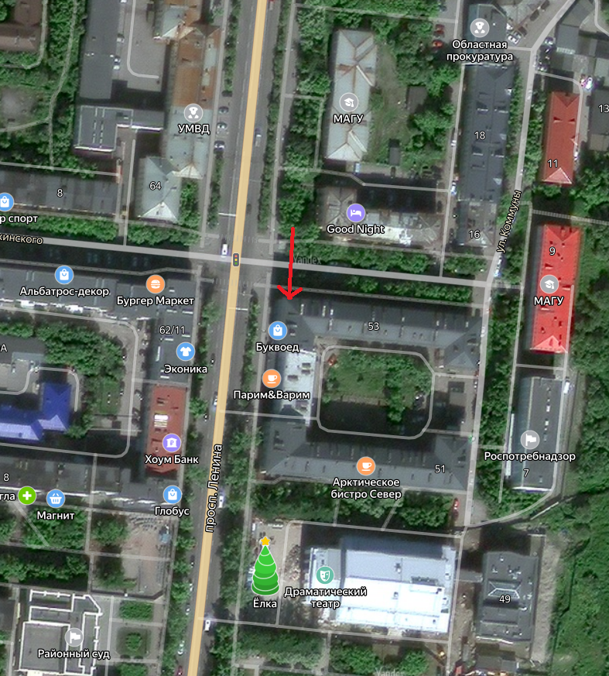
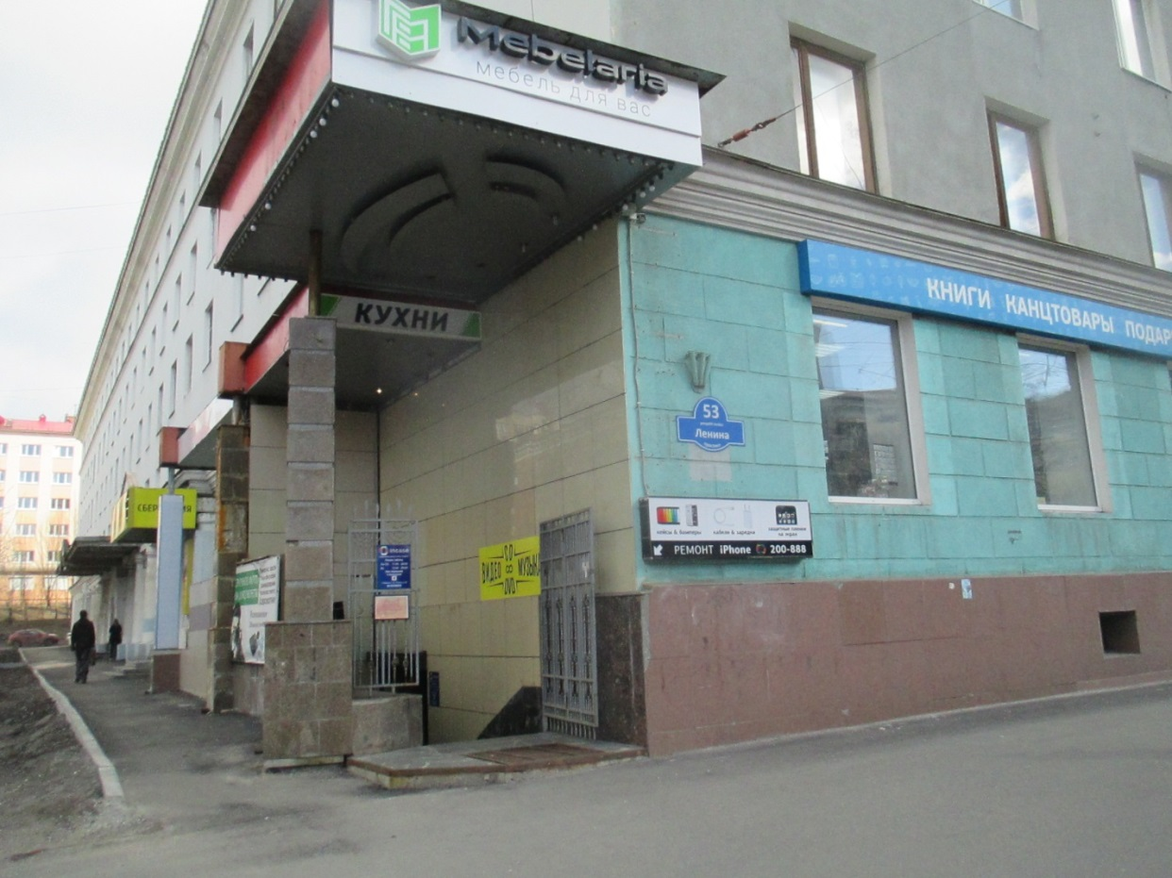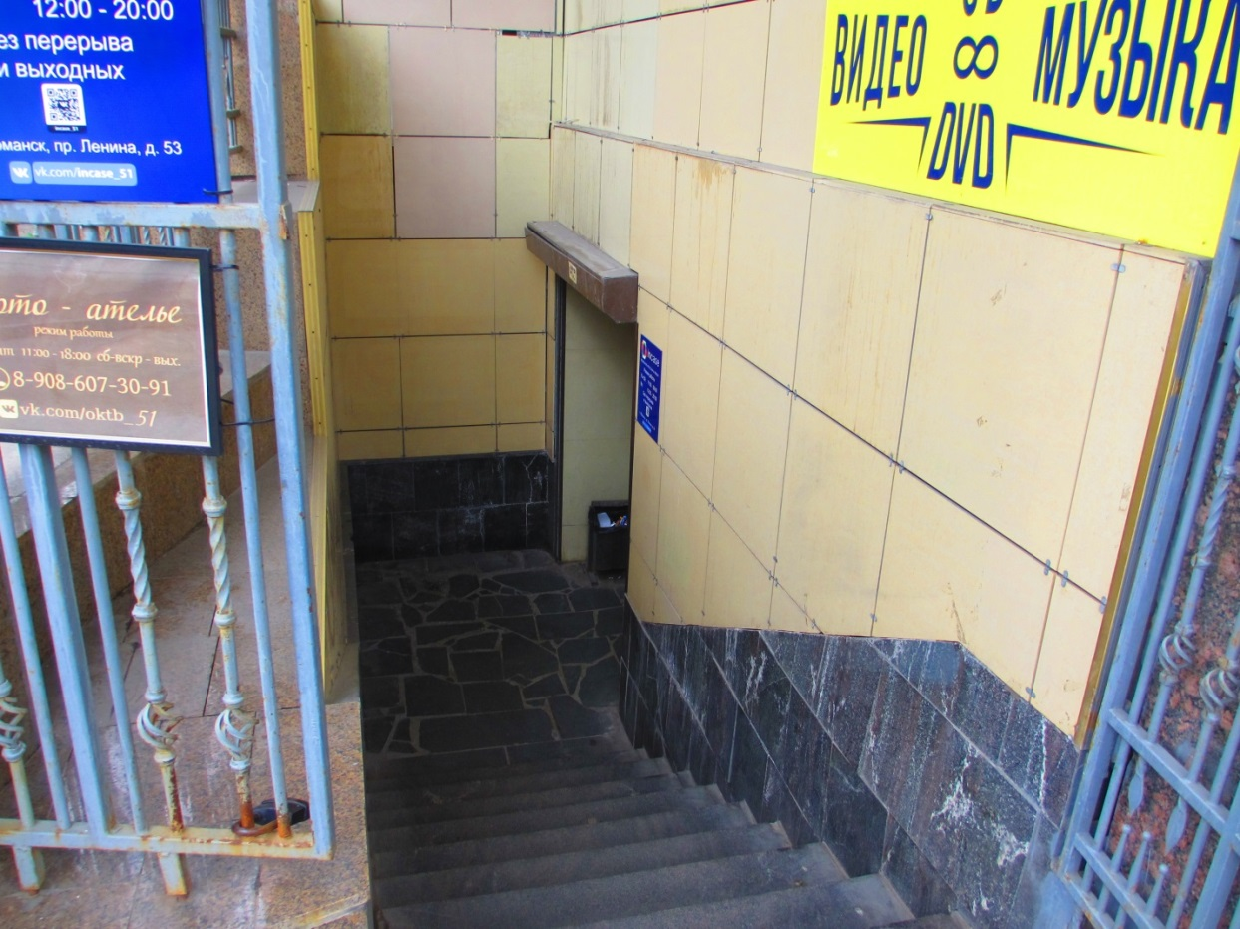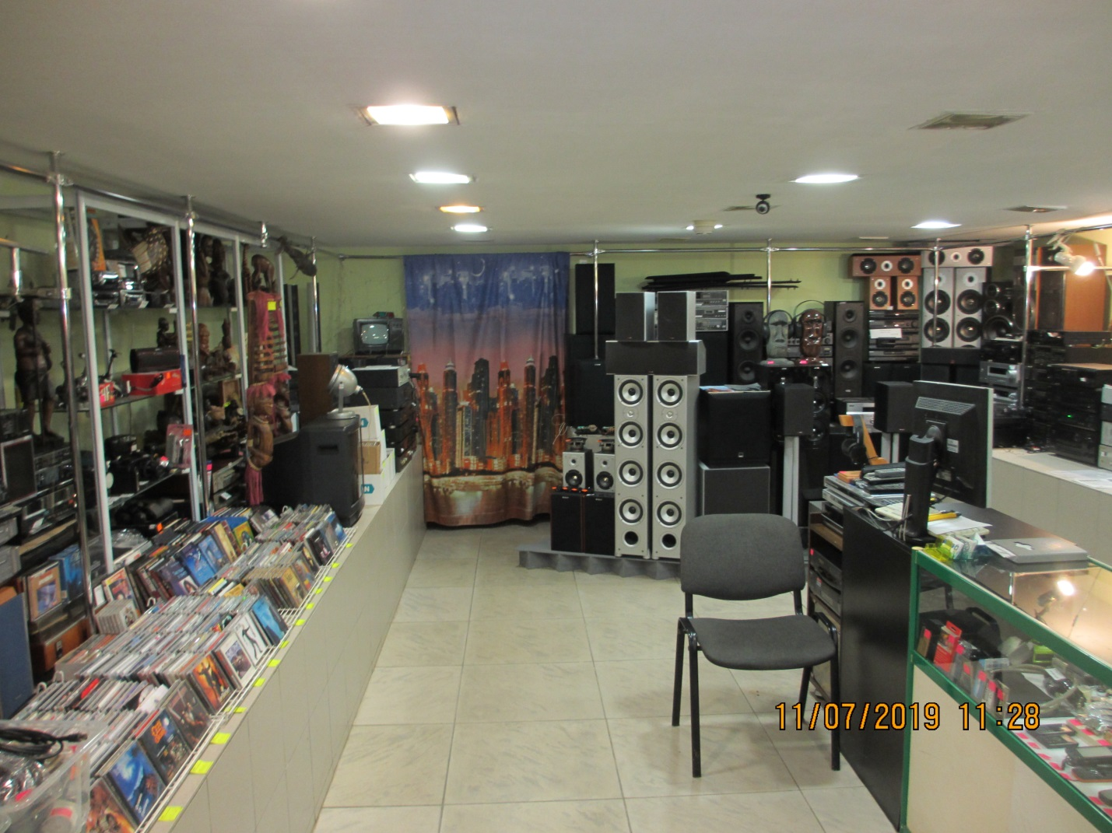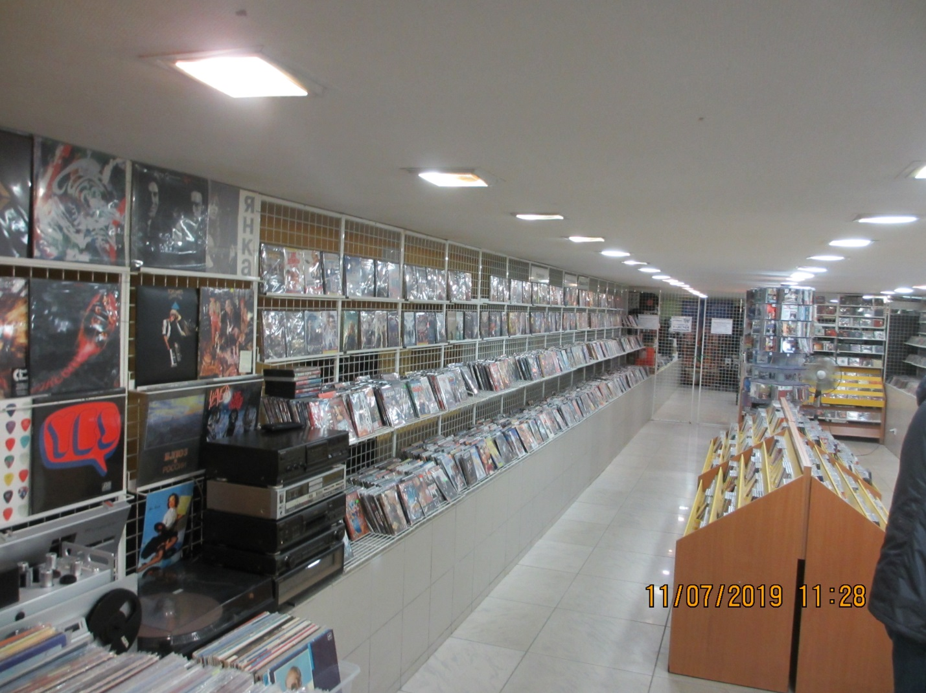
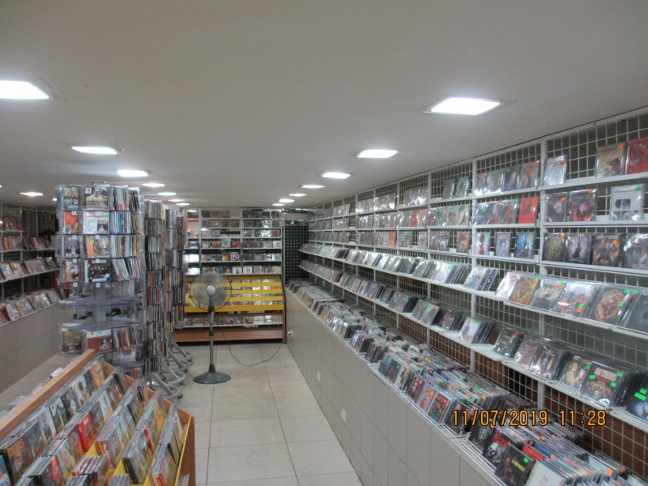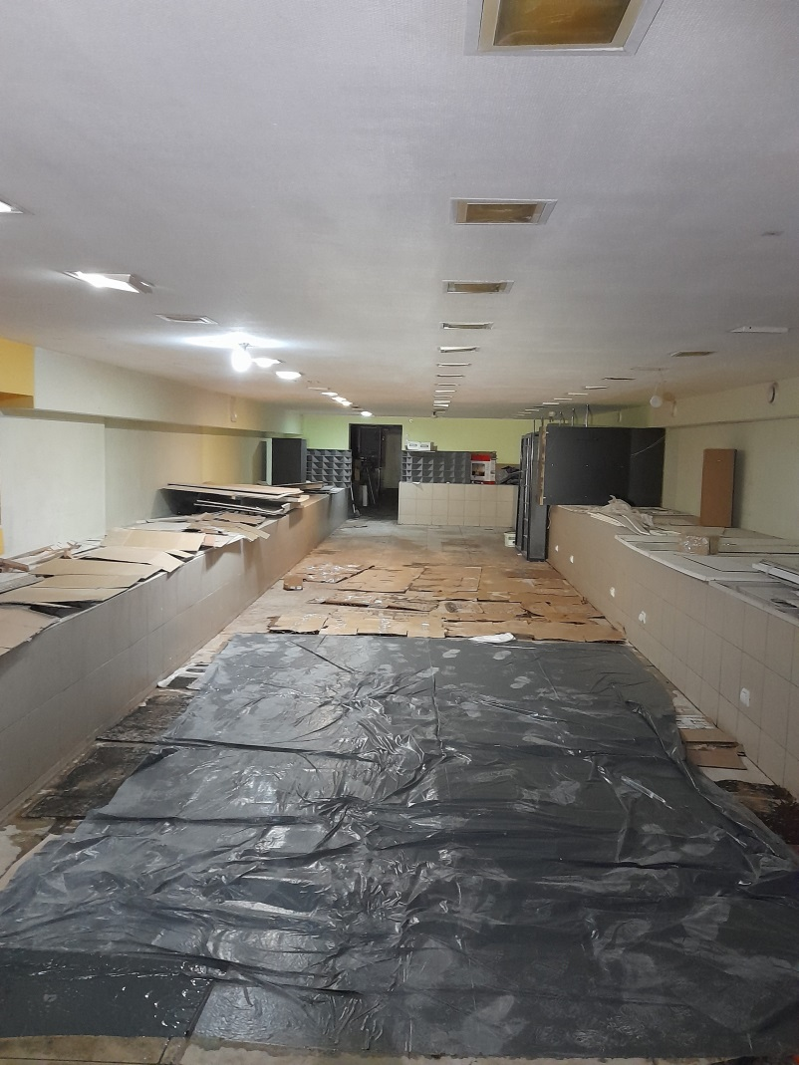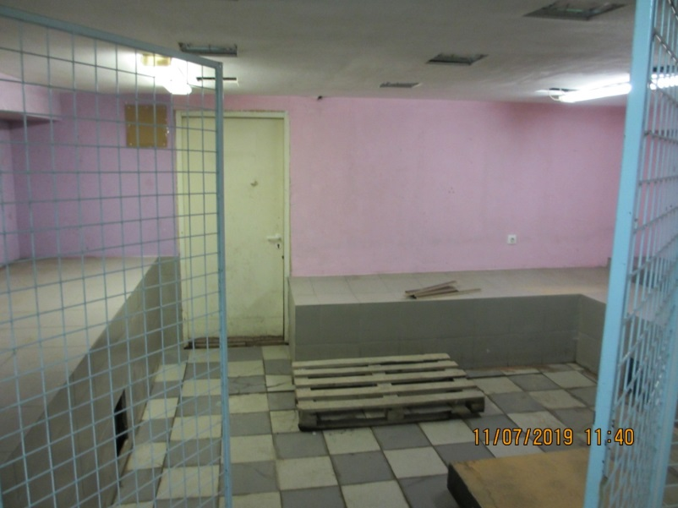

АДМИНИСТРАЦИЯ ГОРОДА МУРМАНСКА
КОМИТЕТ ИМУЩЕСТВЕННЫХ ОТНОШЕНИЙ ГОРОДА МУРМАНСКА
В Ы П И С К А
из реестра муниципального имущества города Мурманска
город Мурманск | 06.12.2023
Настоящая выписка содержит сведения из раздела № 1 «Сведения о муниципальном недвижимом имуществе» по состоянию на 06.12.2023
1. | Тип (категория) объекта | Объект нежилого фонда (нежилые помещения в многоквартирном доме (подвал))
2. | Реестровый номер | 51:О:H-016:053:000-000:000
3. | Наименование | Нежилые помещения в многоквартирном доме
4. | Адрес (местоположение) недвижимого имущества | г. Мурманск, пр-кт Ленина д. 53
5. | Этаж (номер на поэтажном плане) | подвал/2а (1-24)
6. | Общая площадь, кв.м | 718,20
7. | Площадь подвала, кв.м | 718,20
8. | Иные параметры недвижимого имущества
9. | Балансовая стоимость недвижимого имущества, руб | 11 567 114,00
10. | Сумма начисленной амортизации (износ), руб | 0,00
11. | Кадастровый номер недвижимого имущества | 51:20:0002125:2377
12. | Кадастровая стоимость недвижимого имущества, руб | 12 270 748,64
13. | Собственник недвижимого имущества | Муниципальное образование город Мурманск
14. | Госрегистрация права муниципальной собственности | № гос.регистрации 51-51/001-51/001/002/2015-5695/2 от 25.09.2015
15. | Дата возникновения права муниципальной собственности | 25.09.2015
16. | Реквизиты документов оснований возникновения права муниципальной собственности на недвижимое имущество | Приказ Комитета №1938 от 24.12.2015;  Решение Арбитражного суда Мурманской области №А42-5318/2014 от 19.03.2015  Принято от ИП Осипишен А.П.
17. | Правообладатель муниципального недвижимого имущества/наличие в составе казны | Казна муниципального образования город Мурманск
18. | Реквизиты документов оснований использования недвижимого имущества правообладателем/наличия в составе казны | Приказ Комитета №1938 от 24.12.2015
19. | Госрегистрация права правообладателя
20. | Установленные в отношении муниципального недвижимого имущества ограничения (обременения) с указанием основания и даты их возникновения и прекращения | Договор аренды имущества казны №20338 от 18.09.2019, 02.09.2019 - 01.09.2024, на площадь 127.10 кв.м  ИП Балуев Михаил Владимирович  Договор аренды имущества казны №20798 от 27.02.2023, 16.02.2023 - 15.02.2028, на площадь 97.20 кв.м  ИП Балуев Михаил Владимирович
21. | Примечание | В перечне субъектов МСП  Площадь 97,2 кв.м пом.2а(2, 15) (Балуев) + площадь 163,5 (4, 5 (пустая))+ 127,1 кв.м 2а(1,14,16-24 (Балуев) + 106,1 пом 2а(3) (пустая) = всего 493,9 включен в ПЕРЕЧЕНЬ МУНИЦИПАЛЬНОГО ИМУЩЕСТВА ГОРОДА МУРМАНСКА, ПРЕДНАЗНАЧЕННОГО ДЛЯ ОКАЗАНИЯ ИМУЩЕСТВЕНН

